列车运行图课程设计说明书

**第一章 绪论**

列车运行图是用以表示列车在铁路区间运行以及在车站到发或通过时刻的技术文件，它规定各次列车占用区间的程序，列车在每个车站的到达和出发(或通过)时刻，列车在区间的运行时间，列车在车站的停站时间以及机车交路、列车重量和长度等，是全路组织列车运行的基础。列车运行图一方面是铁路运输企业实现列车安全、正点运行和经济有效地组织铁路运输工作的列车运行生产计划，它规定了铁路线路、站场、机车、车辆等设备的运用，以及与行车各有关部门的工作，并通过列车运行图把整个铁路网的运输生产活动联系成为一个统一的整体，严格按照一定的程序有条不紊地进行工作，保证列车按运行图运行，它是铁路运输生产的一个综合性计划。另一方面它又是铁路运输企业向社会提供运输供应能力的一种有效形式。

本次设计区段示意图如下。M、N站为技术站，其余站为中间站。d站-e站间为该区段的电分相点所在地，表示M-d(含d)与N-d(不含d)分别属于两个供电区段，可以分别进行停电作业。d站为下行货物列车技术作业需要停车站。机车交路为肩回制，M为基本段，N为折返段。区段技术特征为单线半自动闭塞区段，上下行货物列车牵引定数均为3200t，牵引机车类型为韶山3，货物列车计算长度为60.0m。

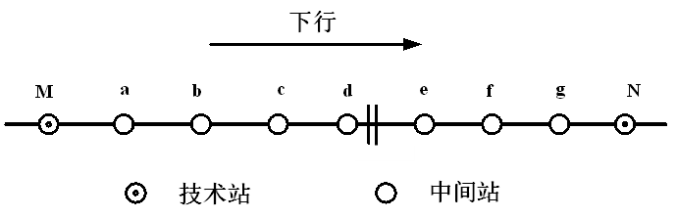

**第二章 计算区段通过能力**

**1 区段现有通过能力的计算**

由已有资料可得，e-f区间为困难区间，区间纯运行时分为37分钟。该区间运行图采用上下行列车不停车通过车站而开出区间这一铺画方案时，可使得该区间为限制区间且运行图周期最短。因此，从e-f区间开始向两端进行铺画，得到的列车交会方案图如下：

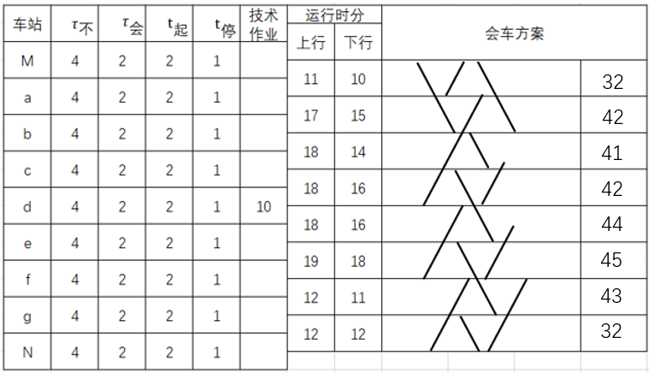

在整个区段里，运行图周期最大的区间也就是通过能力最小的区间，称为该区段的限制区间。限制区间的通过能力即为该区段的区间通过能力。由表，限制区间 $T_{周}$ 为45min，考虑到整个区段有90分钟的接触网天窗，通过下面的公式计算该区段现有通过能力如下：

$$n= \frac{(1440-T_{周})n_{周}}{T_{周}}= \frac{1440-90}{45}=30 (对)$$

如果同时考虑固定作业占用时间和有效度系数，若取有效度系数 $d_{有效}$ 为0.9，可得到通过能力为：

$$n= \frac{(1440-T_{周})n_{周}d_{有效}}{T_{周}}= \frac{\left(1440-90\right)*0.9}{45}=27 (对)$$

**2 区段需要通过能力的计算**

根据已知资料，区段内开行的列车有摘挂列车1对、旅客列车3对和16对非快运货物列车，区段为非平行运行图，则该区段的需要通过能力可按下列公式进行计算：

$$N_{需}=\left(n_{普货}+ε_{客}n_{客}+ε_{摘挂}n_{摘挂}+ε_{快货}n_{快货}\right)\left(1+γ_{备}\right)=\left(16+1.3*3+1*2.0\right)\left(1+0.2\right)=26 (对)$$

由计算可得，该区段的能力略有富余，基本上可以满足客货列车行车量的需要。

**第三章 确定管内货物列车工作组织**

**1 确定区段管内的各种货物列车的行车量**

区段管内工作量一般是指从事区段管内工作的各种货物列车的行车量，它取决于区段管内的零散车流量。即区段管内车流量。根据计划的区段内各中间站的卸车数和装车数，首先可得重车车流表：

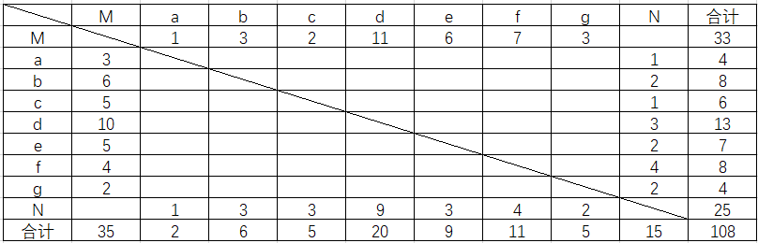

首先可以计算得各站的装卸差，然后按照罐车向上行方向排空，除罐车外其他车种卸车后利用装车，不足的空车由M站提供这一条件，可以得到各站的空车来源/去向：

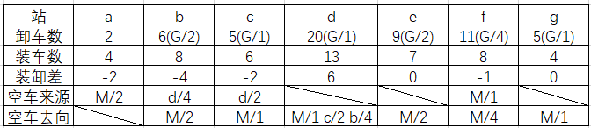

结合重车流量和空车流向，最终可以得到该区段管内车流表：

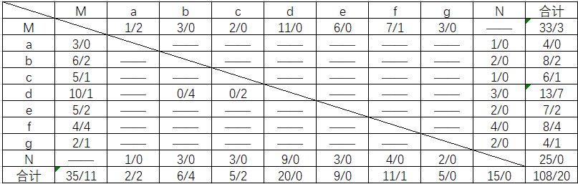

注：分子为重车，分母为空车。

由此可以画出M-N区段管内车流密度图：

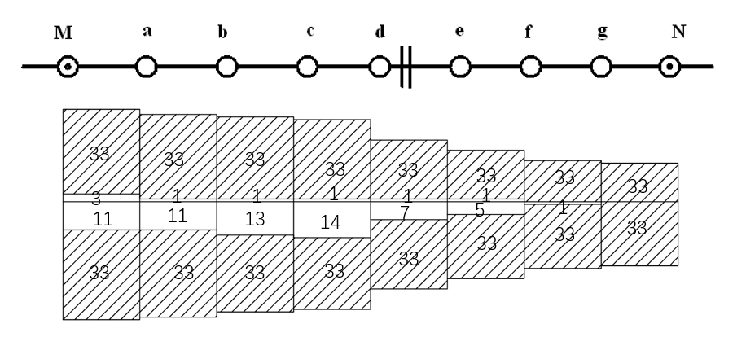

该区段的货物列车牵引定数上下行均为3200t。由于摘挂列车在各中间站办理车辆摘挂作业，致使实际的列车重量在沿途会发生变化。为了充分利用机车牵引力，在查定该区段应该开行的摘挂列车数时，一般应以各区间牵引重量和各区间由摘挂列车挂运的车流量为依据，用下式分别对每一区间进行计算：

$$n_{摘挂}= \frac{U_{摘挂}^{重}q_{总重}+U_{摘挂}^{空}q_{总重}}{Q_{区间}} (列)$$

式中， $n_{摘挂}$ 表示该区间一日内应该开行的摘挂列车数； $U_{摘挂}^{重}U_{摘挂}^{空}$ 表示该区间一日内由摘挂列车挂运的重车数和空车数； $q_{总重}q_{总重}$ 表示货车平均总重和货车平均自重，在此设计中二者分别取64t和17t； $Q_{区间}$ 表示该区间的牵引重量，由已知资料为3200t。

由此可以作出下表：

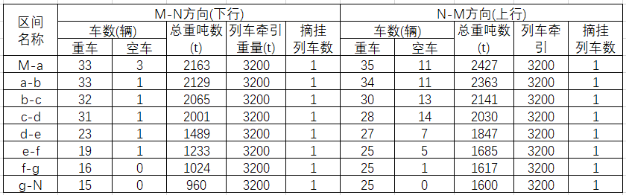

由上表可得，该区段只需要开行一对摘挂列车即可满足要求。

**2 确定管内货物列车的铺画方案**

在确定服务于区段管内工作的各种货物列车在列车运行图上的铺画方案时，必须保证摘挂车流在技术站和中间站上的停留时间为最小，保证机车乘务组的连续工作时间不超过规定标准。当上下行方向摘挂列车在区段列车运行图上按无交叉方式铺画，且下行方向列车在前，上行方向列车在后时，可称之为上开口摘挂列车铺画方案；反之，则可称为下开口摘挂列车铺画方案。对于上开口方案或下开口方案的确定，可按照上下行逆向车流的大小来确定。由同方向列车挂走的车流称为顺向车流，反之为逆向车流。各站逆向车流量见下表：

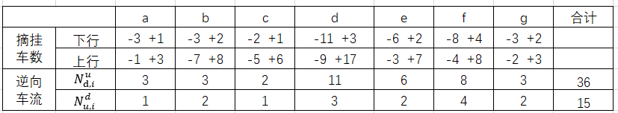

由此可得， $\sum{N_{下,i}^{上}}=36, \sum{N_{上,i}^{下}}=15$。故最优铺画方案是上开口方案，接下来逐步移动运行线，比较车辆小时的得失，找到最有利的方案。在上开口方案的基础上，上行摘挂列车运行线向左移动 $T_{移}$，将会有以下三大因素将造成车小时节省或损失：

① $N_{下}^{上}$ 车流节省 $N_{上}^{下}T_{移}$，而 $N_{上}^{下}$ 车流将损失 $N_{上}^{下}T_{移}$，纯节省($N_{下}^{上}-N_{上}^{下}$) $T_{移}$*。*

②运行线移动时间为 $T_{周}≥T_{移}>t_{供,u}^{''}-t_{货,u}^{''}$ 时， $\sum_{u}{N_{下,u}^{上}}$ 车流将因货物作业时间不足而需要随着下一周期的上行摘挂列车挂走，造成 $T_{周}\sum_{u}{N_{下,u}^{上}}$ 的车小时损失。

③运行线移动到 $T_{移}≥t_{供,u}^{''}+t_{调,v}+t_{货,v}^{'}$ 时，则因 $\sum_{v}{N_{上,v}^{下}}$ 车流比上开口方案能提前一个周期挂运，而有 $T_{周}\sum_{v}{N_{上,v}^{下}}$ 车小时节省。

因此，问题转化为总车小时节省最大的优化问题。左移运行线后的节省可用下式表示：

$$T_{节}= \left(N_{下}^{上}-N_{上}^{下}\right)T_{移}+ T_{周}\sum_{v}{N_{上,v}^{下}}- T_{周}\sum_{u}{N_{下,u}^{上}}$$

因为满足要求的车流不是每个小时都会对应的增加，这里只需要对会造成 $\sum_{v}{N_{上,v}^{下}}$ 和 $\sum_{u}{N_{下,u}^{上}}$ 变化的时间进行枚举。对不同的移动时间进行带有剪枝的枚举后，可得下列计算表：

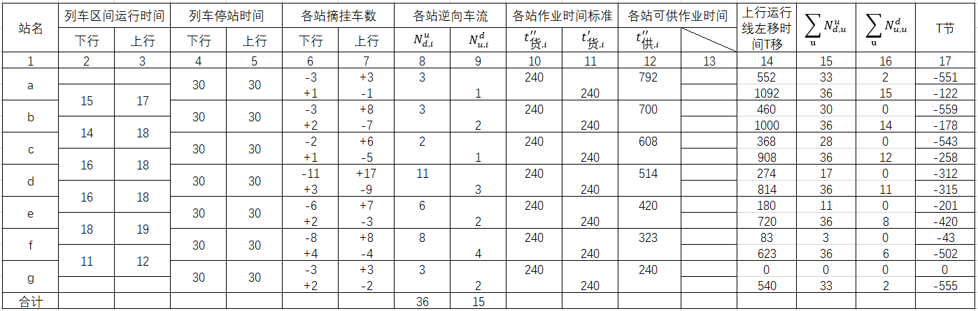

由上表可得，在原上开口方案即为最优方案。

**第四章 编制列车及机车周转图**

**1 铺画列车运行图及机车周转图**

列车运行图及机车周转图见背面。

**2 计算列车运行图的指标**

一、数量指标

①按列车性质分类的旅客列车及货物列车数

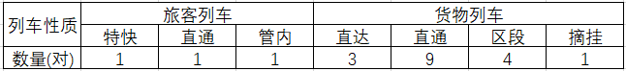

②旅客列车及货物列车走行公里

M-N区段长度总为10.2+15.5+16.1+17.7+18.4+15.9+11.4+12.3=117.5km

旅客列车走行公里 117.5*6=705km

货物列车走行公里 117.5*34=3995km （包含摘挂）

③由各始发站发出的各种旅客列车数和货物列车数

M站发出旅客列车3列，货物列车17列；N站发出旅客列车3列，货物列车17列

④机车台数

本设计中旅客列车使用2台机车，摘挂列车使用1台机车，除摘挂外的货物列车使用12台机车。共15台。

二、质量指标

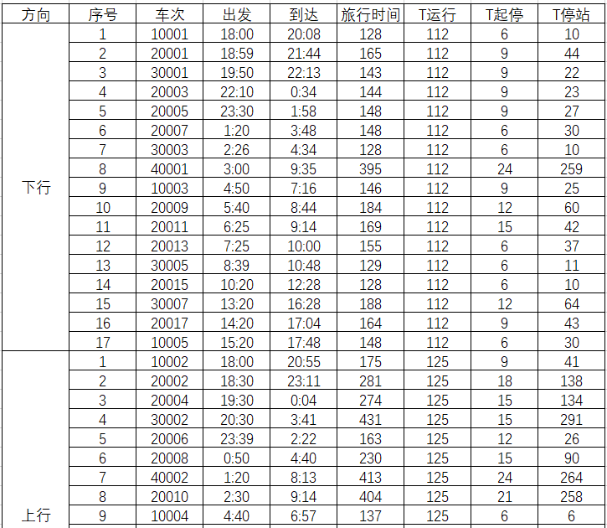

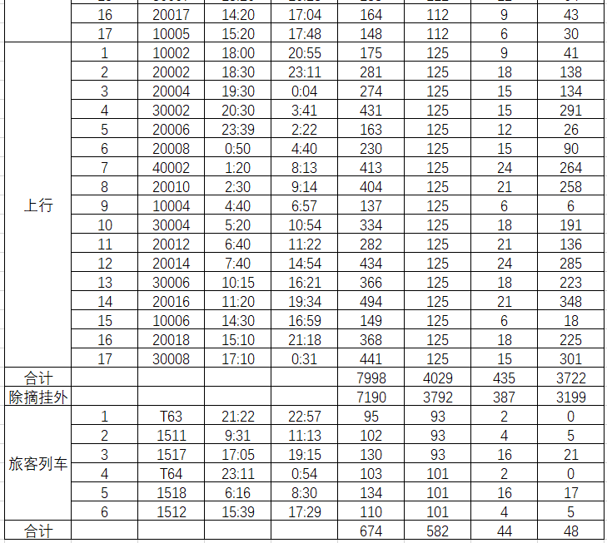

①列车运行速度 $v_{运}$

旅客列车： $v_{运}=\frac{\sum{nL}}{\sum{nt_{纯运}}}=\frac{6*117.5*60}{582}=72.68 (km/h)$

货物列车(除摘挂)： $v_{运}=\frac{\sum{nL}}{\sum{nt_{纯运}}}=\frac{32*117.5*60}{3792}=59.49 (km/h)$

货物列车(包括摘挂)： $v_{运}=\frac{\sum{nL}}{\sum{nt_{纯运}}}=\frac{34*117.5*60}{4029}=59.49 (km/h)$

其中： $\sum{nL}$——在一个区段内每昼夜所完成的列车公里数

$\sum{nt_{纯运}}$——在一个区段内每昼夜所消耗的纯运行列车小时数

②列车技术速度 $v_{技}$

旅客列车： $v_{技}=\frac{\sum{nL}}{\sum{nt_{运}}}=\frac{6*117.5*60}{626}=67.57 (km/h)$

货物列车(除摘挂)： $v_{技}=\frac{\sum{nL}}{\sum{nt_{技}}}=\frac{32*117.5*60}{4179}=53.98 (km/h)$

货物列车(包括摘挂)： $v_{技}=\frac{\sum{nL}}{\sum{nt_{技}}}=\frac{34*117.5*60}{4464}=53.70 (km/h)$

其中： $\sum{nL}$——在一个区段内每昼夜所完成的列车公里数

$\sum{nt_{技}}$——在一个区段内每昼夜所消耗的纯运行和起停附加时分之和列车小时数

③列车旅行速度 $v_{旅}$

旅客列车： $v_{旅}=\frac{\sum{nL}}{\sum{nt_{旅}}}=\frac{6*117.5*60}{674}=62.76 (km/h)$

货物列车(除摘挂)： $v_{旅}=\frac{\sum{nL}}{\sum{nt_{旅}}}=\frac{32*117.5*60}{7190}=31.38 (km/h)$

货物列车(包括摘挂)： $v_{旅}=\frac{\sum{nL}}{\sum{nt_{旅}}}=\frac{34*117.5*60}{7998}=28.21 (km/h)$

其中： $\sum{nL}$——在一个区段内每昼夜所完成的列车公里数

$\sum{nt_{旅}}$——在一个区段内每昼夜所消耗的纯运行、起停附加时分及停站时间之和列车小时数

④列车速度系数

旅客列车：

$β_{运}=\frac{v_{旅}}{v_{运}}= \frac{62.76}{72.68}=0.864$ $β_{技}=\frac{v_{旅}}{v_{技}}= \frac{62.76}{67.57}=0.929$

货物列车：

i.包含摘挂： $β_{运}=\frac{v_{旅}}{v_{运}}= \frac{28.21}{59.49}=0.474$ $β_{技}=\frac{v_{旅}}{v_{技}}= \frac{28.21}{53.70}=0.525$

ii.不包含摘挂： $β_{运}=\frac{v_{旅}}{v_{运}}= \frac{31.38}{59.49}=0.527$ $β_{技}=\frac{v_{旅}}{v_{技}}= \frac{31.38}{53.98}=0.581$

⑤机车周转时间 $θ_{机}$ 和机车日车公里 $S_{机}$

根据公式 $S_{机}=\frac{\sum{nl_{货}}+\sum{MS_{单}}+\sum{MS_{双}}}{M}$ 及 $θ_{机}=\frac{24M}{U_{供应}}$ 可得：

i.对于旅客列车而言， $U_{供应}=3, M=2$

$$θ_{机}=\frac{24M}{U_{供应}}=\frac{24*2}{3}=16 (h)$$

$$S_{机}=\frac{\sum{nl_{货}}+\sum{MS_{单}}+\sum{MS_{双}}}{M}=\frac{6*117.5+0+0}{2}=352.5 (km/d)$$

ii.对于不包括摘挂列车的货物列车而言， $U_{供应}=16, M=12$

$$θ_{机}=\frac{24M}{U_{供应}}=\frac{24*12}{16}=18； (h)$$

$$S_{机}=\frac{\sum{nl_{货}}+\sum{MS_{单}}+\sum{MS_{双}}}{M}=\frac{32*117.5+0+0}{8}=470 (km/d)$$

iii.对于摘挂列车而言, $U_{供应}=1, M=1$

$$θ_{机}=\frac{24M}{U_{供应}}=\frac{24*1}{1}=24(h)$$

$$S_{机}=\frac{\sum{nl_{货}}+\sum{MS_{单}}+\sum{MS_{双}}}{M}=\frac{2*117.5+0+0}{1}=235(km/d)$$

其中，M——一昼夜使用的机车台数

$U_{供应}$——一昼夜向区段供应的机车台次

$\sum{MS_{单}}、\sum{MS_{双}}$——各为列车运行图规定的单机走行公里和双机牵引公里。

**3 列车运行图及机车周转图的评价**

相比第一次课程设计来说，该课设难度降低了许多，但仍然是一个让人收获满满、有意义的课程设计。也许是第一次课设经历的大修太多使得我的整体意识、综合思维得到的提升，在这次铺画运行图时我不再随心铺画，即铺一对就是一对而不考虑接下来的铺画是否可行，而是在铺一列前就大致在脑海里勾勒后面两列，三列甚至是四列车的铺画方案。所以，我在铺画的过程中虽然花的时间较多，但基本上铺完后方案个人觉得还是比较美观，铺画比较均匀且目前为止没发现任何重大错误。这个过程是考验人毅力的：每铺画一段，便要考虑间隔时间是否满足要求，考虑运行时分是否存在问题，考虑是否满足了连发要求等等，老师上课的讲解视频我也是看了不下十遍以防犯某些原则性问题，但最终还是顺利完成了。这使得我开始憧憬第三个课设，因为第二次课设带给我了自信。此外，我意识到学习一门软件(如CAD)，也许并不需要一开始就在网上找基础课来学，而是直接找一个项目来照做。以前觉得永远无法记住的这么多快捷键，现在做完两个课设后也感觉挺简单的。